附件2

广东科学馆交通路线图
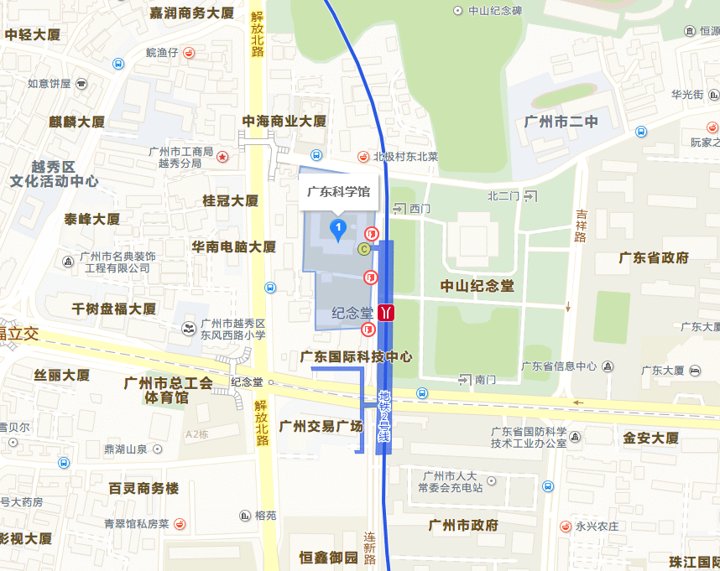

注：地铁2号线纪念堂站C出口，50米到达。

8年91

